Aplikacja do logowania przez github potrzebuje zarejestrowania dostępu przez OAuth – link poniżej:

<https://github.com/settings/applications/new>

następnie dodanie wygenerowanych danych w panelu administratora (obecnie są dodane moje osobiste i można je zmienić).

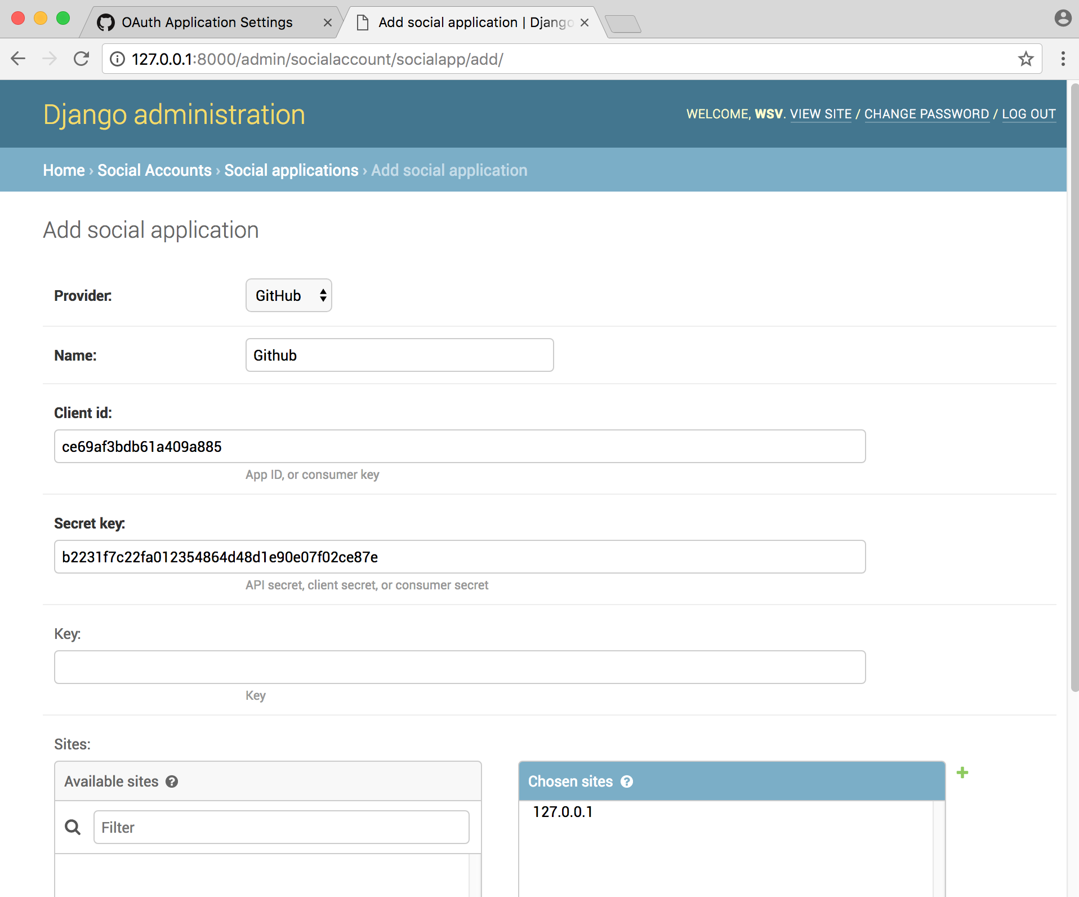

Niestety nie dałem rady pobrać danych dla prywatnego repo – musiałbym poświęcić temu jeszcze z dzień. Podobnie jest z danymi szczegółowymi (coś nie tak z tokenem, udało mi się poprzez autoryzację loginem i hasłem, ale to byłoby niefajne kilka razy się logować lub zapisywać hasło z innego serwisu) – nie miałem czasu ich ładniej obrobić.

Aplikacja zrobiona na szybko – prace w sumie głównie w dwa dni po 2h.